[2025/3/18 4版]
サンポートFACTプロジェクト社会実験2025 応募用紙
応募日： 年 月 日
１．応募者の概要
ふ り が な
氏名/団体名
ふ り が な |  | ふ り が な
代表者名 |  | 担当者
住所 | 〒 | 電話番号 | (当日現地で繋がる番号)：
メールアドレス
２．実施内容
希望するエリア | ① 駅前広場(北) ② 駅前広場(南) ③ サンポートガーデンプロムナード  ④ 歩行者道路 ⑤ 玉藻公園周辺広場
実施希望日
実施時間 | 時 ～ 時まで （準備片付け含む： 時 ～ 時）
イベント名 | 「 」
イベント概要・実施内容  （にぎわいの創出や滞在性の向上等に資する取組の提案） | （別紙、資料の添付でも可）
車両の乗入れ  ※複数台の場合、車両総重量が分かる資料を別途、添付すること。 | - 有（ 台) ② 無 | 最大車両重量： ｔ
火気器具の使用  ※複数出店を伴う場合は、全店舗分の資料を別途、添付すること。 | - 有（ 台）② 無 | 器具名：
火気器具の使用  ※複数出店を伴う場合は、全店舗分の資料を別途、添付すること。 | - 液体燃料 ②固体燃料 ③気体燃料 ④電気を熱源とするもの
※電気（サンポートガーデンプロムナードを除く）、水、ガス等の設備はありませんので、利用者にて用意してください。また、周辺施設に借りることもできません。
３．実施レイアウト図（利活用可能なエリアは 点線の範囲内）
こちらを参考に、レイアウトを作成してください。また、この参考レイアウト、他に使用しない場所等、不要なものについては、削除したうえで提出してください。
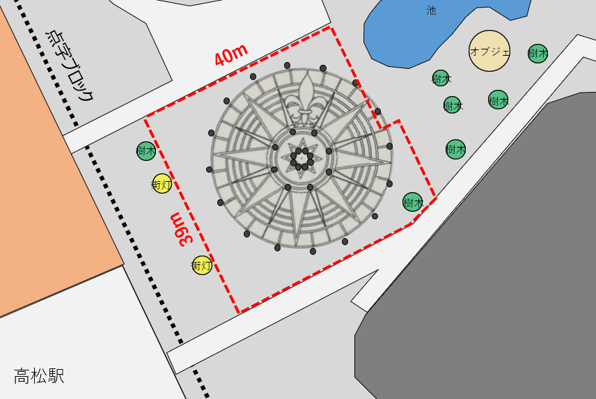
参考レイアウト
火気器具使用店舗数： 7 店舗
消火器本数： 8 本
※レイアウト中に●と●でマークしてください。
※火気器具とは、燃料を入れる発電機、ガスコンロ、ホットプレートなどです。火気器具ひとつにつき、消火器が１本必要です。
乗り入れ（ ① ・ ② ・ ③ ・無）
※場所については募集要項P5参照
凡例
キッチンカー
テント
ステージ
発電機

駅前広場（北）
火気器具使用店舗数： 店舗
消火器本数： 本
※レイアウト中に●と●でマークしてください。
※火気器具とは、燃料を入れる発電機、ガスコンロ、ホットプレートなどです。火気器具ひとつにつき、消火器が１本必要です。

乗り入れ（ ① ・ ② ・ ③ ・無）

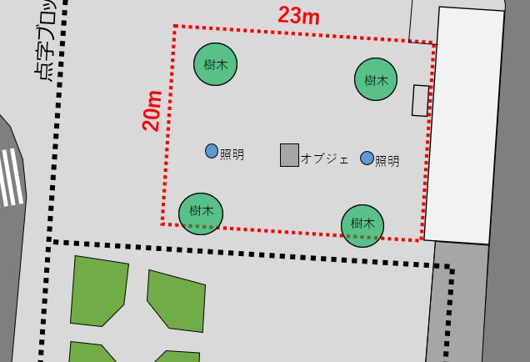
駅前広場(南)
火気器具使用店舗数： 店舗
消火器本数： 本
※レイアウト中に●と●でマークしてください。
※火気器具とは、燃料を入れる発電機、ガスコンロ、ホットプレート
などです。火気器具ひとつにつき、消火器が１本必要です。

乗り入れ箇所（ ① ・ ② ・ ③ ・無 ）

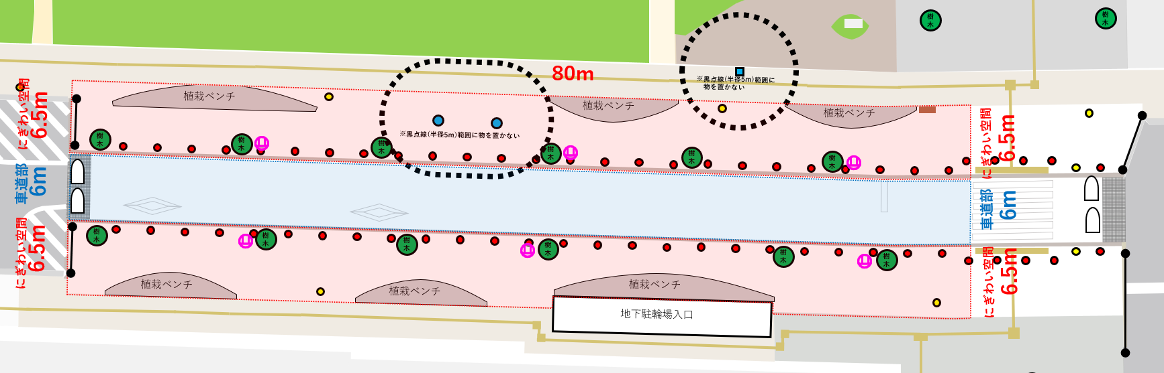
高松駅北側道路
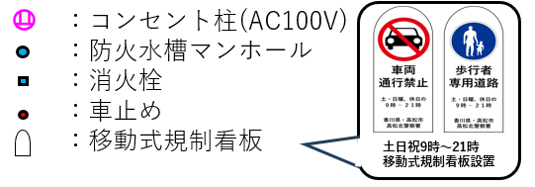

車道部利用：緊急車両の通行のため、３ｍ以上
の幅を連続的に確保すること。
火気器具使用店舗数： 店舗
消火器本数： 本
※レイアウト中に●と●でマークしてください。
※火気器具とは、燃料を入れる発電機、ガスコンロ、ホットプレート
などです。火気器具ひとつにつき、消火器が１本必要です。

コンセントの使用（ 有 ・ 無 ）
乗り入れ（ 有 ・ 無 ）
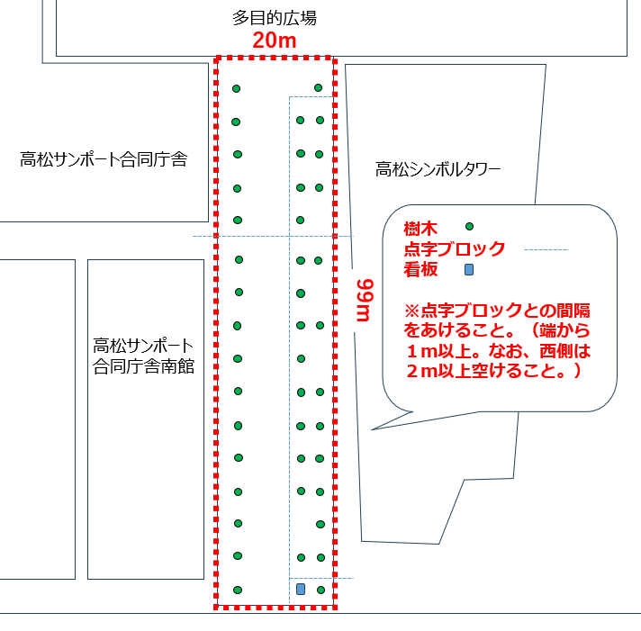
歩行者専用道路
火気器具使用店舗数： 店舗
消火器本数： 本
※レイアウト中に●と●でマークしてください。
※火気器具とは、燃料を入れる発電機、ガスコンロ、ホットプレート
などです。火気器具ひとつにつき、消火器が１本必要です。

乗り入れ（ 有 ・ 無 ）

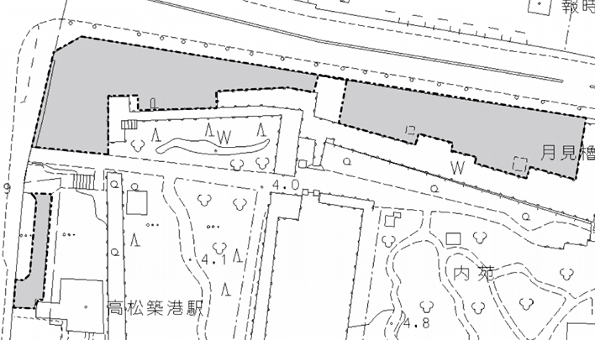
玉藻公園周辺広場
火気器具使用店舗数： 店舗
消火器本数： 本
※レイアウト中に●と●でマークしてください。
※火気器具とは、燃料を入れる発電機、ガスコンロ、ホットプレート
などです。火気器具ひとつにつき、消火器が１本必要です。
４．添付書類
・マルシェ等、複数出店を伴う場合は、組織図及び各店舗の提供物、使用する火気器具が分かる資料
・飲食や食品の販売等を行う場合は、食品衛生法に基づく営業許可の写し（高松市保健所の許可）
・車両の乗入れがある場合は、全車両分の車両総重量が確認できる資料(車検証の写し等)

５．チェックリスト
応募にあたっては、以下の項目について、原則すべてに適合している必要がありますので、各項目を確認し、事業者チェック欄にチェックを入れてください。
イベント保険等への加入は任意ですが、社会実験での事故・損害等について、事務局は一切の責任は負いませんので、利活用者において、適正な対応を講じてください。
チェック項目 | 事業者  チェック欄
暴力団関係者及び暴力団関係企業又は反社会的行為を行う者でない | ☐
【募集要項2.(5)社会実験としての基本事項、利活用条件】に関する事項を遵守する | ☐
【募集要項5.緊急時の対応、事故、苦情対応等】に関する事項を遵守する | ☐
【募集要項６.たかまつイベントマップ】を実施日の２週間前までにイベント情報を登録する（https://logoform.jp/form/dV7M/487864） | ☐
実施前に、使用範囲や乗り入れ箇所について現地確認をする | ☐
実施前に、事務局が貸与するのぼり旗を市役所にて受け取り、実施時に掲示する | ☐
実施時に、会場内にベンチやテーブルを設置するなど、にぎわいの創出や滞在性の向上等に資する取組を自らの企画を検討する  飲食店舗の出店がある場合には適切な規模の飲食スペースやごみ箱の設置を検討する | ☐
実施の前後には、会場内の清掃を実施し、その際発生したごみ等の処分についても、事業実施者において処理をする※対応いただけない場合、次回の使用をお断りする場合があります | ☐
実施後に事務局が行うアンケートを回答する（https://logoform.jp/form/dV7M/289925） | ☐
使用を許可した後でも、公共空間のため使用範囲の調整を行う場合がある | ☐
他者から予約状況について問い合わせがあった際に、事業者名、店名等を伝える場合がある | ☐
実証中に生じた問題やその他やむを得ない理由により、事務局の判断で予告なく、事業ごとの使用許可を取り下げたり、社会実験全体を中断したりする場合がある | ☐
イベント保険等へ加入している（任意） | ☐
ご質問やご不明点等がございましたら
sunport-fact-pj@city.takamatsu.lg.jp（事務局）までご連絡いただきますようお願いいたします。

